### Diagrama de Casos de Uso

Esse diagrama documenta o que o sistema faz do ponto de vista do usuário. Em outras palavras, ele descreve as principais funcionalidades do sistema e a interação dessas funcionalidades com os usuários do mesmo sistema. Nesse diagrama não nos aprofundamos em detalhes técnicos que dizem como o sistema faz.

Este artefato é comumente derivado da especificação de requisitos, que por sua vez não faz parte da [UML](https://www.devmedia.com.br/uml-fundamentos/8640). Pode ser utilizado também para criar o documento de requisitos.

Diagramas de Casos de Uso são compostos basicamente por quatro partes:

* Cenário: Sequência de eventos que acontecem quando um usuário interage com o sistema.
* Ator: Usuário do sistema, ou melhor, um tipo de usuário.
* Use Case: É uma tarefa ou uma funcionalidade realizada pelo ator (usuário)
* Comunicação: é o que liga um ator com um caso de uso

Vamos criar um cenário de exemplo para vermos a notação de um diagrama de caso de uso:

“A clínica médica Saúde Perfeita precisa de um sistema de agendamento de consultas e exames. Um paciente entra em contato com a clínica para marcar consultas visando realizar um check-up anual com seu médico de preferência. A recepcionista procura data e hora disponível mais próxima na agenda do médico e marca as consultas. Posteriormente o paciente realiza a consulta, e nela o médico pode prescrever medicações e exames, caso necessário”.

Com esse cenário simples podemos começar a criar nosso diagrama. Inicialmente vamos definir nossos atores:

1. Paciente
2. Secretária
3. Médico

Agora vamos definir algumas ações de cada usuário:

1. Paciente
   * Solicita Consulta
   * Solicita Cancelamento de Consulta
2. Secretária
   * Consulta Agenda
   * Marca Consulta
   * Cancela Consulta
3. Médico
   * Realiza Consulta
   * Prescreve Medicação
   * Solicita Realização de exames

Bom, agora já temos uma relação de atores e ações relacionadas a esses atores. Poderíamos criar um documento textual (como foi feito acima), para registrar nossos atores e funcionalidades. Mas o leitor não concorda que uma imagem vale mais que mil palavras? Pois bem, podemos expressar tudo o que definimos em um desenho simples utilizando os [padrões da UML](http://www.uml.org/) para documentação de casos de uso.

No quadro abaixo segue a definição de algumas figuras do diagrama:

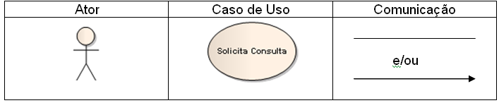

Podemos agora construir o diagrama:

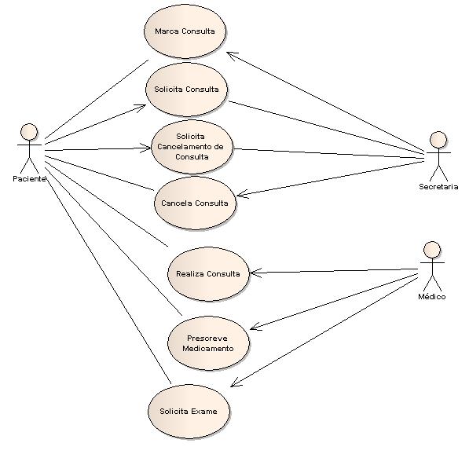

Como podemos observar esse diagrama composto por desenhos simples descrevem de maneira bem objetiva o que textualmente poderia ficar extenso. Nele vemos as funcionalidades do sistema e as interações dos usuários com elas.

Para melhorar um pouco mais esse diagrama vamos ver o conceito de <>. Include e extend são relações entre os casos de uso.

* **Include**: seria a relação de um caso de uso que para ter sua funcionalidade executada precisa chamar outro caso de uso.
* **Extend**: Esta relação significa que o caso de uso extendido vai funcionar exatamente como o caso de uso base só que alguns passos novos inseridos no caso de uso extendido.

Tanto um como o outro, são notados como setas tracejadas com o texto <> ou <>.

Sabendo disso podemos modificar o diagrama inserindo um novo caso de uso “Consultar Agenda”, que será utilizado no caso de uso “Marca Consulta”. Pois a secretária, antes de marcar precisa verificar a disponibilidade da agenda do médico certo?

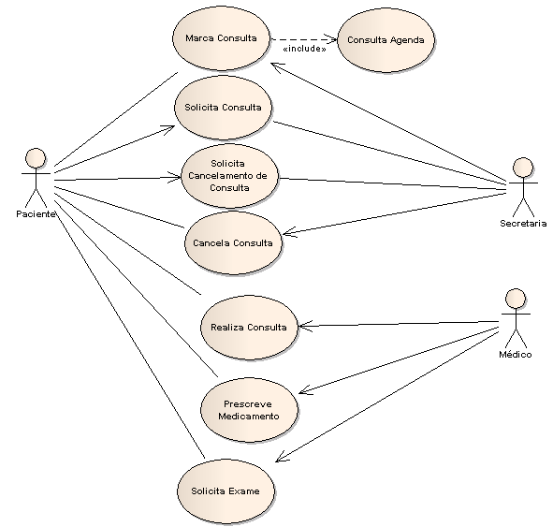

O leitor não concorda que esse tipo de diagrama é extremamente simples e útil? Com ele podemos trabalhar em três áreas muito importantes nos projetos:

1. **Definição de Requisitos** - Novos casos de usos geralmente geram novos requisitos conforme o sistema vai sendo analisado e modelado;
2. **Comunicação com os Clientes** - Pela sua simplicidade, sua compreensão não exige conhecimentos técnicos, portanto o cliente pode entender muito bem esse diagrama, que auxilia o pessoal técnico na comunicação com clientes;
3. **Geração de Casos de Teste** - A junção de todos os cenários para um caso de uso pode sugerir uma bateria de testes para cada cenário.

Com isso chegamos ao fim desta parte do nosso artigo. Espero que tenham gostado. Por favos peço que deixem seus comentários para que possamos melhorar a qualidade de nossos artigos.

https://www.devmedia.com.br/o-que-e-uml-e-diagramas-de-caso-de-uso-introducao-pratica-a-uml/23408